连麦

功能介绍

效果预览及支持现状
- 预览效果以三分屏频道做示例
 | 常规 |  | 无延迟
 | 横屏 | 竖屏 | 横屏 | 竖屏
SaaS-Web |  | 同常规横屏 | 同常规横屏 | 同常规横屏
SaaS-H5 |  | ✅ |  | ✅
原生多场景SDK |  | ✅ | 同常规横屏 | ✅

端侧支持情况
端侧 | 描述
SaaS观看页 | 支持
WEB-SDK（观看页SDK） | 支持
移动端原生多场景SDK | 支持

服务端API
接口名 | 描述
查询账号连麦分钟数 | 查询账号下，可用的连麦分钟数
查询账号时间范围连麦使用量 | 查询账号下，时间范围内的连麦使用量

注意事项
- 频道需要支持连麦，需要开启频道连麦。修改频道信息API中 linkMicLimit字段可配置频道连麦，或在直播后台进行配置，示意图如下：
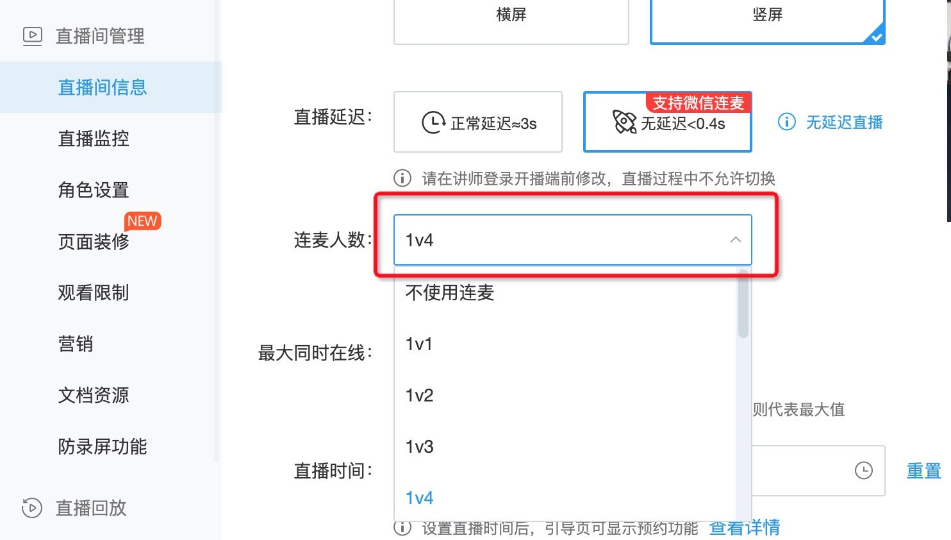
- 连麦需要聊天室的支持，使用连麦时，聊天室需要正常链接
- 连麦需要摄像头、麦克风权限，使用连麦时，需要检查配置相关权限
- 连麦对浏览器、手机系统版本均有限制，如您在特定机型、特定浏览器无法连麦时，请联系我们
- 其他常见问题，可参照视频介绍

